Lernzielkontrollen für unterschiedliche Veranstaltungsytypen – Aufgaben, Arbeitsblätter und ihre Rückmeldung an die Teilnehmenden

01 Mit welchen Methoden können die Lernziele von Kursteilnehmerinnen und Teilnehmern effektiv überprüft werden? (Bild: paulabassi2 / pixabay.com, CC0) [Meta: Offenes Lernbuch mit Notizblock und Stift]

Lernzielkontrollen und ihre Rückmeldung an die Teilnehmenden

In der Erwachsenenbildung sind anders als in der Schul- und Hochschulbildung Leistungsüberprüfungen oft nicht üblich. Trotzdem haben Lernende und Lehrende immer mal wieder das Bedürfnis, zu wissen, wo sie in Bezug auf den individuellen Lernerfolg stehen und welche Potenziale es gibt. Hier werden einige Formen und Einsatzmöglichkeiten vorgestellt.

Ein gutes Gefühl beim Besuch einer Lehrveranstaltung zu haben, muss nicht unbedingt etwas mit dem Lernerfolg zu tun haben. Und gerade Teilnehmende mit stark ausgeprägtem Leistungsmotiv möchten gerne eine Rückmeldung zu ihrem individuellen Leistungsstand. Sind solche Lernzielüberprüfungen nicht standardisiert, wie es z.B. in Sprachkursen der Fall ist, bedeuten sie oft viel Vorbereitungs- und Auswertungsarbeit für den Lehrenden, auch wenn es für die Teilnehmenden sehr hilfreich ist.

Im Folgenden werden zwei Formen vorgestellt, die in der Praxis anwendbar sind:

- Online oder offline: der Selbsttest

Praxisbeispiel 1: In der Lehrveranstaltung geht es um Schreiben von Internet-Texten und andere Aspekte der Online-Redaktion. Die Teilnehmenden haben sowohl praktische Übungen gemacht als sich auch mit theoretischen Aspekten, wie dem Urheberrecht, beschäftigt. Um ihnen eine Rückmeldung über ihren Lernstand zu geben, hat der Lehrende einen Selbsttest mit Multi- und Single-Choice-Fragen erstellt. Dabei geht es um Fragen nach dem richtigen Format einer Namensnennung, der optimalen Auswahl von Fotos und der Auswahl eines passenden Einstiegssatzes für einen Text. Die Teilnehmenden können diesen Test online auf der Lernplattform der Bildungsinstitution absolvieren und erhalten über ihren Punktestand und die richtigen Antworten eine Rückmeldung über ihren Kenntnisstand in diesem Bereich. In dem Artikel „Online-Übungen für meinen Unterricht” werden einige Quiz-Tools näher beschrieben [INTERNER LINK DI_MAT/PLE_HA_Fertige Online-Übungen für meinen Unterricht_20/1/16]. Auftretende Fragen können in individueller Beratung mit dem Lehrenden geklärt werden.

Das Instrument des Selbsttests in Form eines Quiz für die Teilnehmenden kann in verschiedenen inhaltlichen Kontexten eingesetzt werden. Praxisbeispiel 2 beschreibt den Einsatz in einer anderen, ebenfalls fertigkeitsorientierten Veranstaltung.

Praxisbeispiel 2: In der Lehrveranstaltung geht es um Kreativitätstechniken und ihre Anwendung. Neben den praktischen Übungen möchte die/der Lehrende auch wissen, ob die anwendungsorientierten theoretischen Aspekte bei den Teilnehmenden „angekommen“ sind. Dazu setzt sie/er einen Selbsttest mit verschiedenen Antwortformaten ein, die alle automatisch auswertbar sind.

Beispielfragen (die richtigen Anworten sind fett gedruckt):

Welche der folgenden Techniken eignen sich nicht zur Identifikation von Problemen?
- Stauchen und Strecken
- Analogie-Technik
- Warum-Diagramme
- Synektik

Was ist das Besondere an der Technik „World Café“?
- Dass der Moderator zwischendurch weggeht
- Dass alle Teilnehmer einmal aufstehen
- Dass die Tischgruppen zwischendurch neu zusammengesetzt werden

Welche der folgenden Eigenschaften zählen zu den Merkmalen einer Innovation?
- Neuartigkeit
- Unsicherheit
- Hohe Investition
- Akzeptanz
- Aha-Effekt

Welche dieser Techniken kann man nicht alleine durchführen?
- Mind-Map
- Warum-Warum-Technik
- 6-3-5

Die Teilnehmenden bekommen über ein Punkteergebnis der richtigen Antworten eine individuelle Rückmeldung und können sich bei inhaltlichen Fragen an die/den Lehrenden wenden.
Die Rückmeldung über die richtigen und falschen Antworten kann auch in der Präsenzveranstaltung erfolgen, um die Aufmerksamkeit mehrmals auf diese Aspekte zu lenken. Bild 2 zeigt einen Ausschnitt aus einer Bildschirmpräsentation, die die Fragen aus dem Selbsttest aufgreift:
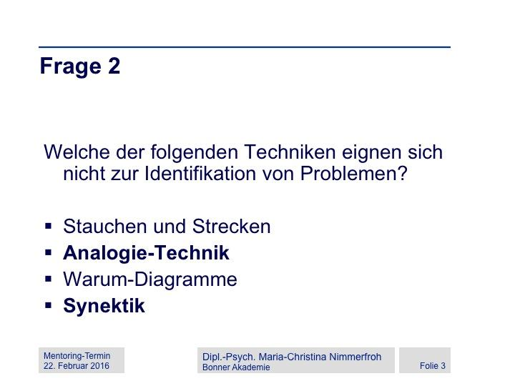
02 Bildschirmpräsentation mit der Rückmeldung der richtigen Antworten an die Teilnehmenden (Maria-Christina Nimmerfroh, Screenshot steht nicht unter freier Lizenz) [Meta: Multiple-Choice-Test zur Überprüfung des Gelernten]

Wo kann man diese Methode sinnvoll einsetzen?
Diese Methode ist geeignet für alle wissensbasierten Erkenntnisse, die in der Lehrveranstaltung vermittelt wurden. Einstellungen, Reflexionsergebnisse oder Transferleistungen lassen sich so eher nicht messen. Der Vorteil dieser Methode ist, dass die Fragen im Schwierigkeitsgrad skalierbar sind. Es können sowohl leichte als auch sehr anspruchsvolle Fragen gestellt werden.

Wie macht man das? Zur Vorbereitung wird ein Fragenpool mit Antwortalternativen erstellt. Diese Fragen können dann online, z.B. mithilfe der Lernplattform des Bildungsanbieters, gestellt werden oder auf Papier den Teilnehmenden ausgegeben werden. Im letzten Fall ist eine Selbstauswertung mit Musterlösung empfehlenswert, um den Aufwand für Lehrende zu minimieren. Der Selbsttest kann innerhalb der Lehrveranstaltung oder auch als eine Art Hausaufgabe gegeben werden. Er kann verbindlich oder als optional gekennzeichnet sein.

2. Die Feedback-Aufgabe

Praxisbeispiel 3: In der Lehrveranstaltung geht es um das Schreiben und Halten von Reden. Der Lehrende stellt die Aufgabe, einen optimalen Redeeinstieg zu einem vorgegebenen Thema zu formulieren. Diese Aufgabe soll schriftlich per E-Mail abgeliefert werden. Die/der Lehrende gibt zu allen Einsendungen ein individuelles vertrauliches Feedback, in dem sie/er auf einzelne Formulierungen eingeht und Verbesserungsvorschläge macht.

Beispiel für eine Rückmeldung

Mit dem Wetter und der Sonne zu beginnen, schafft auf jeden Fall positive Assoziationen, allerdings würde ich das dann tatsächlich in einen inhaltlichen Zusammenhang stellen und den Bogen spannen hin zu Ihrem Thema (z.B. „Brüder, zur Sonne zur Freiheit“ – was hat das mit Freiheit zu tun ...). Sonst wirkt es etwas beliebig – und es besteht die Gefahr, dass die Zuhörer zu lange darüber nachdenken, ob es hätte einen Zusammenhang geben müssen, den Sie nur nicht erkannt haben. Auch wenn Sie Ihre Stimmung erwähnen, würde ich das für Ihren Inhalt nutzen („Meine Stimmung ist durchaus positiv und das ändert bekanntermaßen den Blick auf die Dinge ...).

Das Feedback hat zum Ziel, den Teilnehmenden konkrete Punkte aufzuzeigen, die verbessert werden können und in welche Richtung eine Weiterarbeitung sinnvoll ist.
Das Feedback erfolgt per E-Mail und die Teilnehmenden können zum Feedback Fragen stellen oder eine verbesserte Version einreichen.

Wie kann man dies sinnvoll einsetzen? Diese Art der Aufgabe ist angebracht, wenn dadurch individuelle Fähigkeiten abgebildet werden können, z.B. das Schreiben von Texten, das Erstellen von Konzepten und Strategien. Geht es in der Lehrveranstaltung mehr um diskursive Lernformen zu weniger fertigkeitsorientierten Themen, bietet sich diese Form nicht an. Einsetzbar ist diese Art auch nur, wenn die/der Lehrende bereit ist, viel Zeit in die individuellen Rückmeldungen zu investieren.

Wie macht man das? Am Anfang steht die Formulierung einer konkreten Fragestellung und die Auswahl der Übermittlungsform. Die Texte können in digitaler Form (z.B. per E-Mail) oder auf Papier eingereicht werden. Auch über den Kanal, in dem das Feedback gegeben wird, muss die/der Lehrende entscheiden. In der Regel ist es nicht sinnvoll, solche Einzelaufgaben im Plenum auszuwerten, da dies schon nach wenigen Arbeiten sehr ermüdend für die Zuhörenden ist. Außerdem ist es im vertraulichen Kontakt einfacher, auf Probleme und Schwachstellen hinzuweisen. Erfahrungsgemäß ist diese Form des individuellen Feedbacks für die Teilnehmenden sehr hilfreich und wird auch geschätzt.

Lernzielkontrollen mit Rückmeldungen sind mit Aufwand für die Lehrenden verbunden, haben aber einen hohen Nutzwert für die Teilnehmenden und sind deshalb unbedingt in Erwägung zu ziehen.

CC BY SA 3.0 DE by Maria-Christina Nimmerfroh für wb-web

